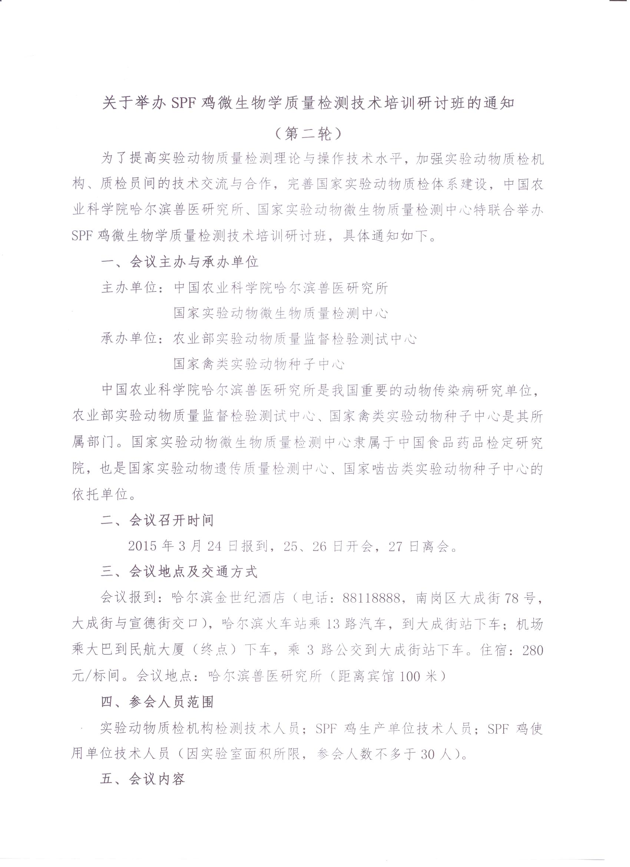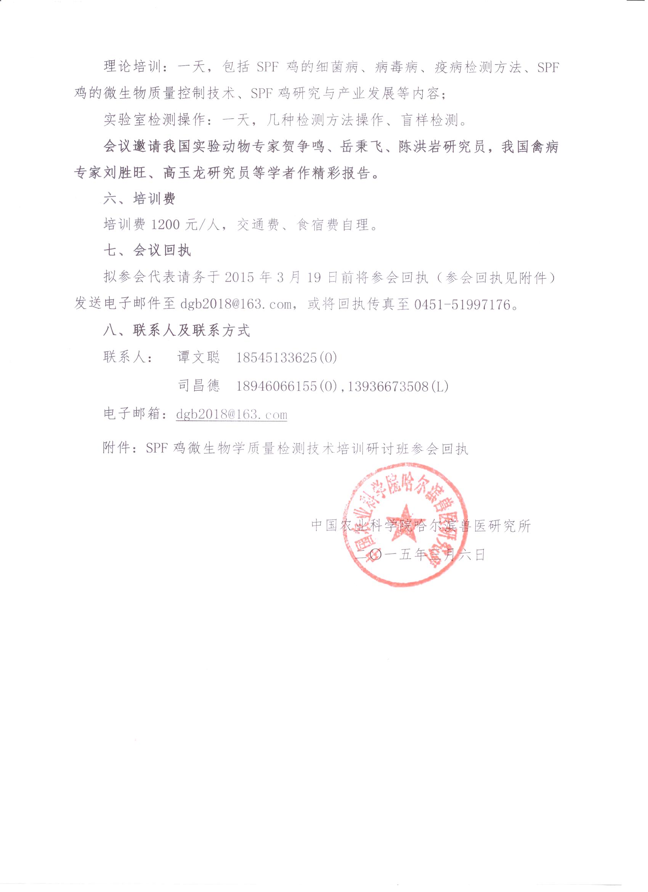

附件：SPF鸡微生物学质量检测技术培训研讨班参会回执

单位名称
通讯地址 |  |  |  |  |  | 邮编
联系人 |  |  | 电话 |  |  | 往返  时间
代表姓名 | 性别 | 职务/职称 |  | 电话 | 手机 |  |  | E-mail
备注 | 请于3月19日前将参会回执发送传真或电子邮件均可：邮箱：dgb2018@163.com，传真：0451-51997176，以便会务组安排会场、食宿等。

